COMISSÃO DE SAÚDE, DIREITO DOS ANIMAIS, PREVIDÊNCIA E DE ASSISTÊNCIA SOCIAL.

Ref. ao Projeto de Lei nº 468/2025

Interessado: Vereadora Brisa Bracchi

PARECER

EMENTA: COMISSÃO DE SAÚDE, DIREITOS DOS ANIMAIS, PREVIDÊNCIA E ASSISTÊNCIA SOCIAL REFERENTE AO PROJETO DE LEI Nº 468/2025, QUE "PROÍBE, NO ÂMBITO DO MUNICÍPIO DO NATAL, A REALIZAÇÃO DE PRÁTICAS, ATENDIMENTOS, TERAPIAS OU QUAISQUER INTERVENÇÕES QUE OBJETIVEM A TENTATIVA DE 'REVERSÃO SEXUAL', TAMBÉM CONHECIDAS COMO 'CURA GAY', DIRECIONADAS A PESSOAS LGBTI+, E DÁ OUTRAS PROVIDÊNCIA", CONCLUI PELA TOTAL APROVAÇÃO DA MATÉRIA. A ANÁLISE REALIZADA ABRANGEU OS ASPECTOS FORMAIS, LEGAIS E CONSTITUCIONAIS, PREENCHIDOS OS REQUISITOS. DESTA FORMA, O PROJETO É CONSIDERADO APTO PARA APRECIAÇÃO EM SESSÃO PLENÁRIA.

RELATÓRIO
Trata-se de exame do Projeto de Lei nº 468/2025, de autoria da Vereadora Brisa Bracchi, que propõe a vedação, em todo o território do Município de Natal, de práticas, terapias ou intervenções de natureza clínica, psicológica ou espiritual destinadas à reversão da orientação sexual ou identidade de gênero de pessoas LGBTI+. A proposta estabelece restrições severas à divulgação e promoção dessas modalidades terapêuticas, estendendo a proibição a profissionais de saúde e assistência social, bem como a instituições públicas e privadas, ressalvando-se exclusivamente os acolhimentos que visem o bem-estar emocional sem viés repressivo.
A tramitação legislativa da matéria começou em 24 de junho de 2025, data em que o Departamento Legislativo emitiu certificado atestando a inexistência de projetos relacionados nesta Casa. Ato continuo, os autos foram submetidos à Comissão de Legislação, Justiça e Redação Final, cujo relator emitiu parecer favorável, ratificado pela unanimidade do colegiado em 10 de dezembro de 2025, asverando a constitucionalidade formal e material da iniciativa sob o prisma da proteção à dignidade humana e competência municipal para legislar sobre interesse local.
Posteriormente, o processo foi remetido à Comissão de Finanças, Orçamento, Controle e Fiscalização, onde obteve aprovação integral em 19 de março de 2026, com base no relatório que demonstrou a ausência de impacto financeiro direto ou criação de despesas continuadas para o erário municipal.
Em 30 de março de 2026 os autos foram remetidos à COMISSÃO DE SAÚDE, DIREITOS DOS ANIMAIS, PREVIDÊNCIA E DE ASSISTÊNCIA SOCIAL analisar o mérito da proposição, em vista da sua área de atuação, ponderando os aspectos de legalidade e os pareceres exarados, conforme o Despacho da Presidência da presente Comissão, a relatoria da matéria coube ao Vereador Cleiton da Policlínica.
É o que importa relatar.
Passo a opinar.

FUNDAMENTAÇÃO JURÍDICA DO PARECER

O presente relator, nos termos do art. 62 do Regimento Interno da Câmara Municipal do Natal, passa a analisar os aspectos constitucional, legal, jurídico, regimental, técnica legislativa e redação final, destacando-os quando pertinentes.

DA EXISTÊNCIA DE CERTIDÃO DE SIMILARIDADE

Conforme consta nos autos (fls. 06), o Departamento Legislativo emitiu Certificado em 24 de junho de 2025, atestando que, após consulta ao banco de dados desta Casa, não foi identificada a existência de proposta em tramitação ou convertida em lei semelhante à presente matéria.

DA JUSTIFICATIVA DO PROJETO DE LEI 468/2025

A justificativa enfatiza que as práticas de "cura gay" carecem de reconhecimento científico e são consideradas formas de tratamento cruel e degradante, atentando contra a dignidade da pessoa humana. O Poder Público Municipal reforça seu papel na proteção da população contra intervenções comprovadamente resultam em agravos graves à saúde mental, promovendo um ambiente social inclusivo

DA ANÁLISE JURÍDICA
A análise de mérito revela que a proposição é fundamental para a profilaxia sanitária e social no Município. Sob o prisma da saúde mental, as chamadas terapias de reversão são associadas a elevados índices de depressão e transtornos de ansiedade, configurando risco à saúde pública. No campo de assistência social, o projeto assegura que o atendimento de grupos vulneráveis LGBTI+ seja pautado no acolhimento e na autonomia (Art. 148, LOMN), impedindo que recursos públicos ou privados sejam utilizados para fomentar a exclusão social. O Art. 74 do Regimento Interno confere a esta Comissão a atribuição de zelar por tais diretrizes. A competência suplementar do Município (Art. 30, II, CF) é exercida para garantir que o sistema de saúde local preserve a integridade psíquica do cidadão natalense contra métodos sem comprovação científica.
Ademais, a matéria encontra amparo no Art. 196 da Constituição Federal, que define a saúde como direito de todos e dever do Estado, compreendendo a integridade física e mental. No âmbito municipal, a Lei Orgânica do Município de Natal (Art. 7, XVII) estabelece o dever de assegurar uma integridade moral dos munícipes, combatendo discriminações por orientação sexual. O projeto coaduna-se com a Lei Federal nº 10.216/2001 (Política Nacional de Saúde Mental) e com a Resolução nº 01/1999 do Conselho Federal de Psicologia, que reconhece que a homossexualidade não constitui doença.
DA CONCLUSÃO

Ante o exposto, nos termos do art. 59, IX, do Regimento Interno desta Casa Legislativa, o presente Relator, opina favoravelmente à aprovação do Projeto de Lei nº 468/2025, por entender que a matéria protege a saúde pública mental e a dignidade das pessoas LGBTI+ em Natal, em estrita consonância com a legislação pátria e os princípios constitucionais, tornando o texto apto para apreciação nas demais comissões.

Dada a aprovação, encaminha-se o feito para seu devido tramite.

Este é o Parecer.

Natal/RN, 30 de abril de 2026.

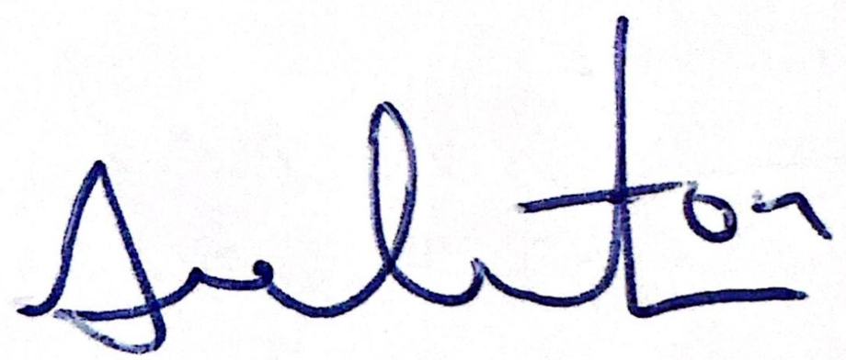
Cleiton da Policlínica
Vereador

